MEAFIX PRO 125x116x12 LUX 80x60
MEA Bautechnik

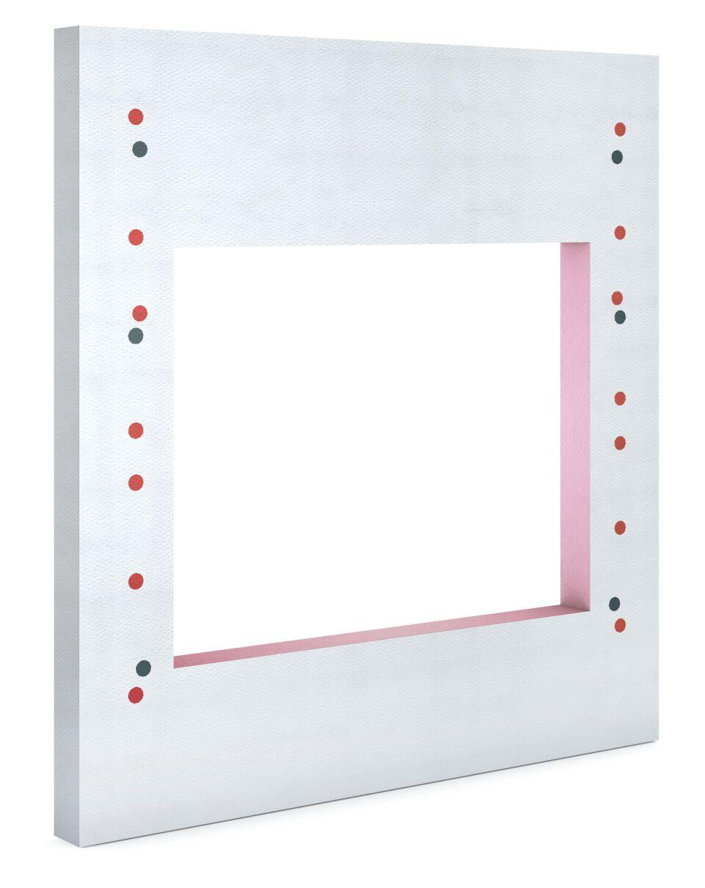Eigenschaften
GTIN:
4001990042489
HAN:
010864807
Belastbarkeit
befahrbar, begehbar
Produkt
Montagedämmplatte
Werkstoff
Extrudiertes Polystyrol (XPS)
Breite (mm)
1.250,00
Länge (mm)
1.160,00
Stärke (mm)
120,00
Brandverhalten
B2, E

